Duben 2017

8. dubna - Rokytenská míle

Soutěž proběhla jako každoročně u hasičárny a přestože počasí stále je chladné a deštivé – dnes to docela vyšlo.
Naše družstva se snažila, ale je znát, že jsou složená ve své kategorii z dětí 5-8 let, ale i tak byly super. Oceněn byl zvláštní cenou nejmladší soutěžící náš Páťa.

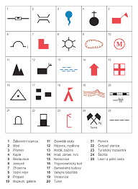
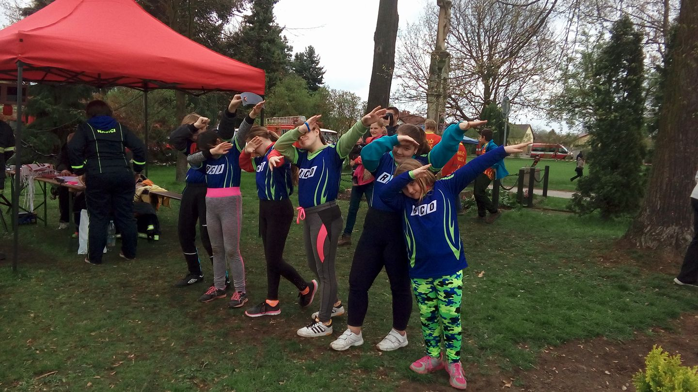

Okresní kolo Dorostu 8.4.2017
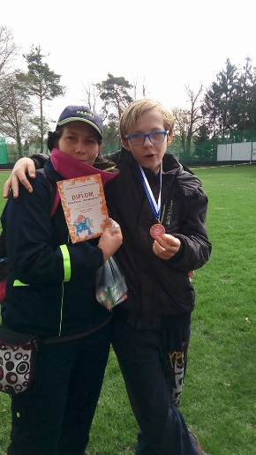

Dorostenci zlenivěli a na soutěž nejeli.
Čest zachraňovali jednotlivci.
Velkou radost měl Sam z 2. místa

Den země – 21.4.2017
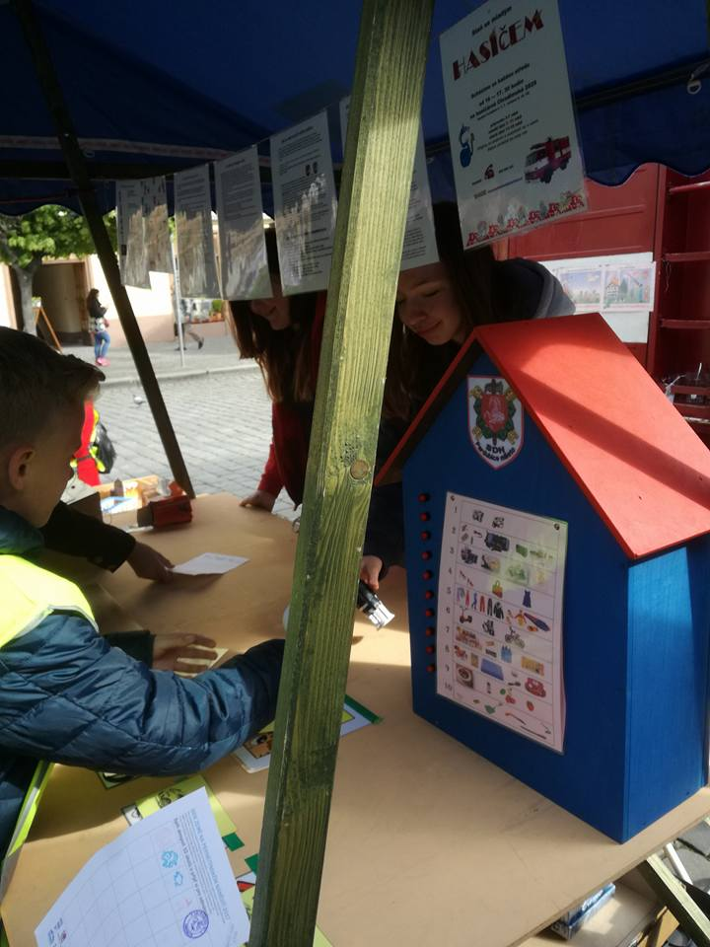
Dnes jsme společně oslavili den země s ostatními organizacemi a prezentovali jsme svoji činnost a zároveň jak přispívají hasiči k prospěchu země
Účast: Sam, Lucka, Klárka, Matěj, Věra, Natálka,
Linda, Maťa, Dan, Klára,
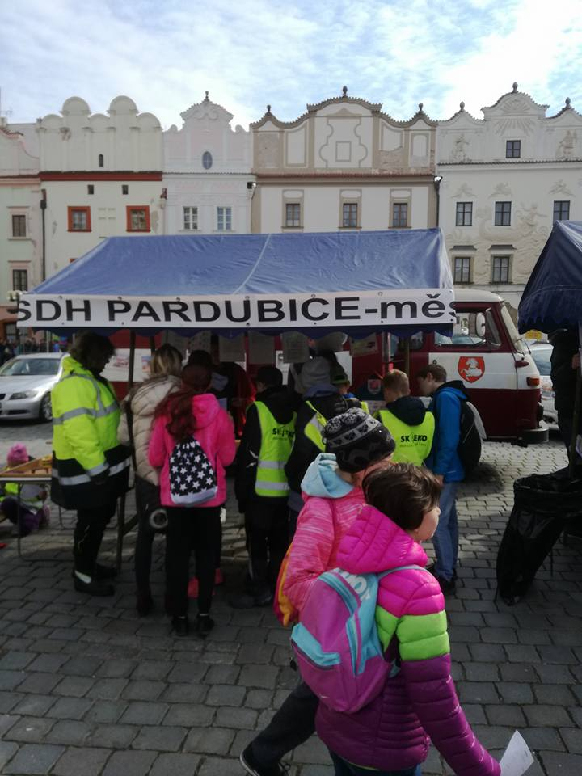

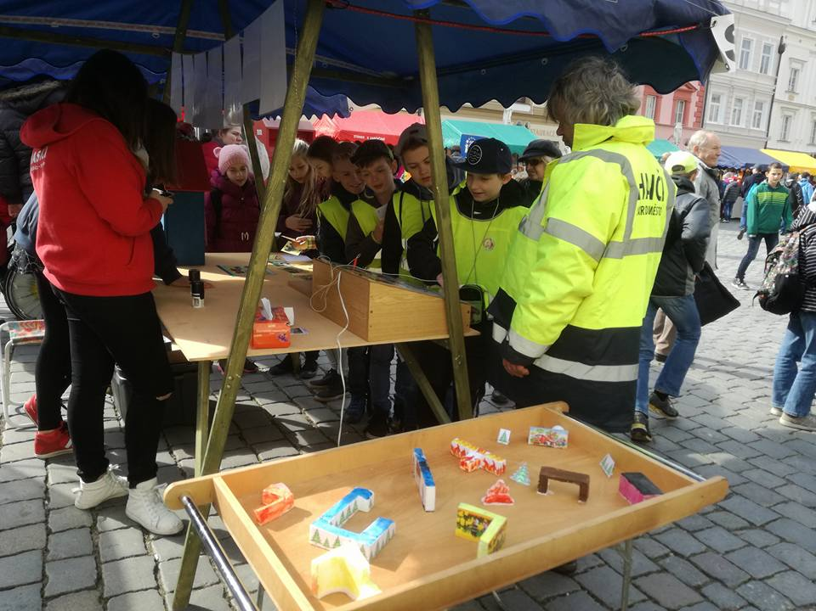
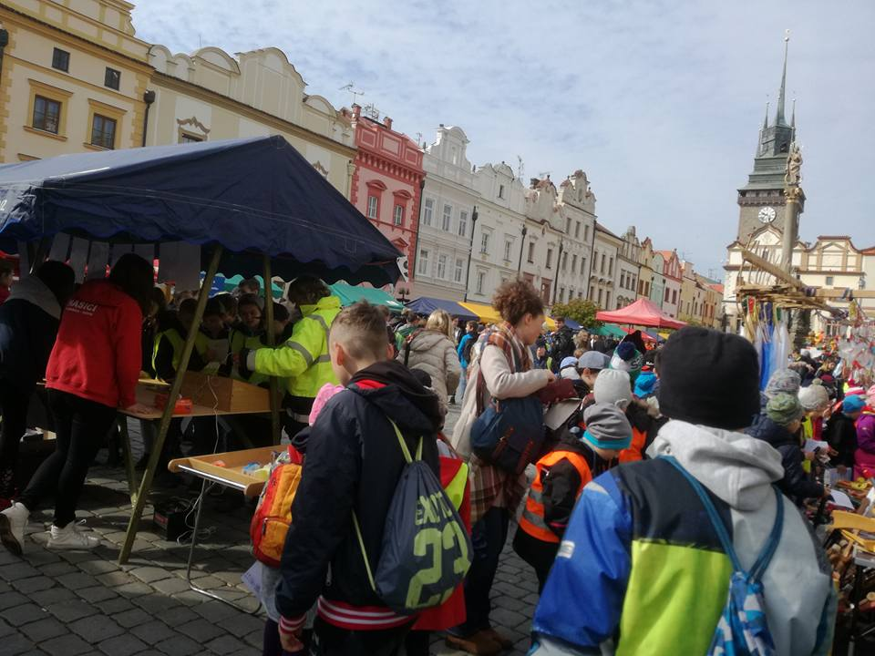
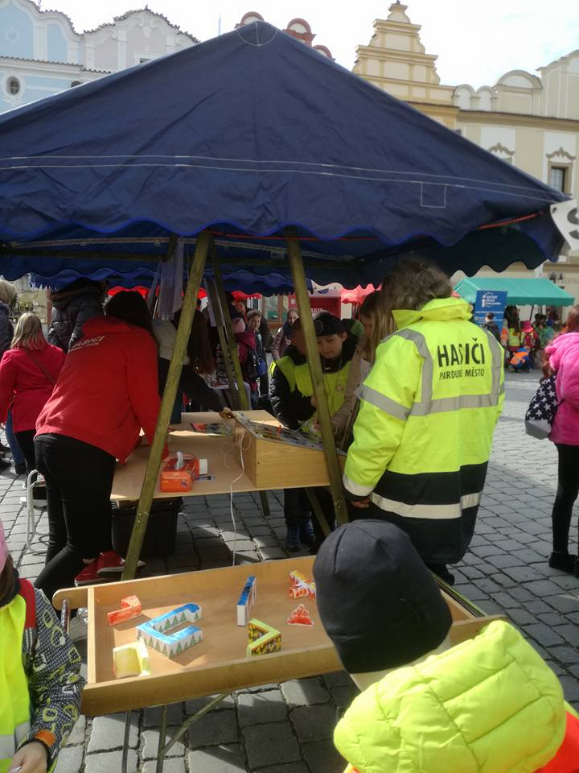

Lipoltice 29.4.2017
Tak hurá na dnešní závody. Bohužel deštivé počasí nám nedovolilo trénovat, ale my to dáme.
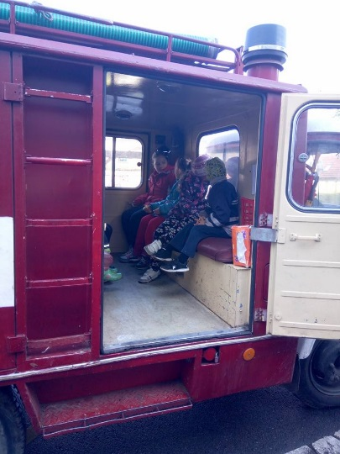
Dnes je krásně slunečno.
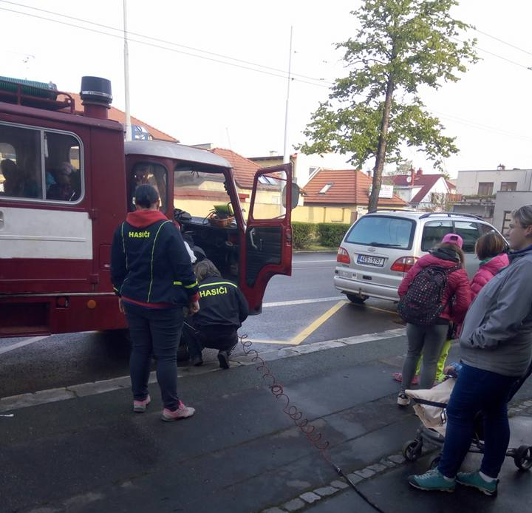

poslední přípravy
před odjezdem

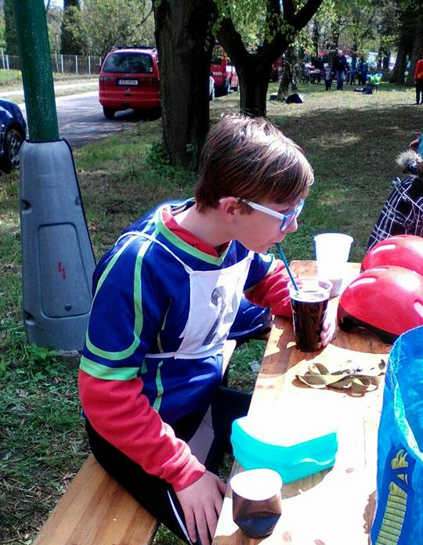
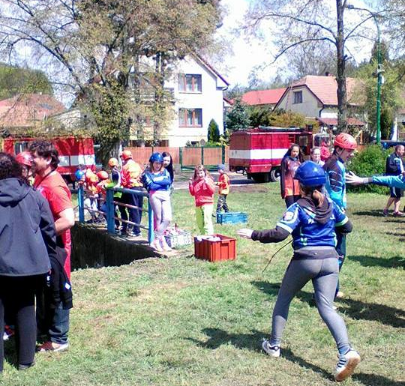

potřebné občerstvení
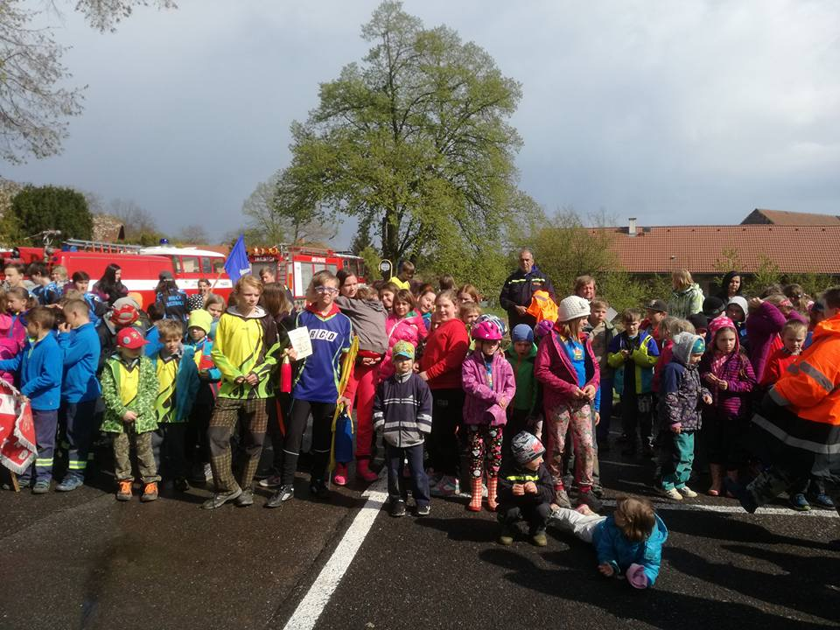
závěrečný nástup

